ҚОӘББ «Қостанай ауданы білім бөлімі
Қостомар ауылының жалпы білім беретін мектебі» КММ
химия пәнінің мұғалімі
Бахатова Тенгуль Камиевнаның
өткізген жұмыстарына аналитикалық есебі
Мақсаты:
1. Оқушылар жаратылыстану ғылымдарының арасындағы химия пәндерінің алатын орнын көрсетуге дағдыланады.
2. Оқушылар пәнаралық байланысты жүзеге асыра отырып, заттардың химиялық қасиеттерін зерттеу және түсіну саласында әдістері мен теориялық көзқарастарын, минералдар мен тау жыныстарының, күнделікті өмірдегі болып жатқан химияның пайдасы мен зияның, өзгерістерін олардың құрамына кіретін заттар деңгейін, ағзалардың тіршілік әрекеттерінің мәнін химия және жаратылыстану заңдылықтарына сүйене отырып зерттейді.
3. Оқушылар табиғаттың тұтастығын, онда жүріп жатқан құбылыстардың бір-бірімен байланыстылығы мен шарттылығы жөніндегі ғылыми көзқарас қалыптастырып, химия-жаратылыстану пәндеріне деген қызығушылықтарын арттырады.
Міндеттері:
1. Оқушылар химия-жаратылыстану пәндерінің негізін игеріп, үздіксіз білім алуға, сарамандық жұмыстарға араласуға, әзірлеуге дағдыланады;
2. Оқушылар химия-жаратылыстану зертханасында, өндірісте, табиғатта және күнделікті өмірде байқалатын сапалық өзгерістерді бақылап, түсіндіруге дағдыланады;
3. Оқушылар химия-жаратылыстану пәндерінен алған білімдерін басқа пәндерден алған білімдерімен байланыстырып, табиғат туралы ғылыми материалистік көзқарас қалыптастырады;
4. Оқушылар заттармен, құралдармен, көрнекті-құралдарымен жұмыс істей білудің біліктіліктері мен дағдыларын игереді. химия кабинетіндегі қауіпсіздік техникасының ережелерімен танысып, тәжірибелерінде дұрыс қолдана білуге үйренеді;
5. Оқушылар химия-жаратылыстану пәндерін оқу барысында қалыптастырған білім, білік дағдыларын өмірде, қоғамға пайдалы еңбекте қолдана білуге үйренеді;
6. Оқушылар химия-жаратылыстану пәндері бойынша білім мен білік алу дербестігі мен табандылығына тәрбиеленеді;
7. Оқушылар химия-жаратылыстану пәндеріне деген құштарлықтары мен қабілеттерін дамытып, кәсіптік бағдар алады;

Өзіндік білім көтеру тақырыбым: «Химия-жаратылыстану сабақтарында оқушыларды сындарлы оқу мен ойлауға, сыныпта белсенді іс-әрекет жасауға дағдыландыру» тақырыбында 2023-2024 оқу жылынан бастап 7, 8,9,10,11 сынып оқушыларына химия пәнінен және 5, 6 сынып оқушыларына жаратылыстану пәнінен сабақ берудемін. Жалпы сыныптағы оқушылардың білімге деген құштарлықтары мен белсенділіктері әртүрлі. Оқушылармен үнемі күнтізбелік-тақырыптық жоспарға, жас ерекшеліктеріне сай әр түрлі тапсырмалар, бақылау жұмыстары, сарамандық- зертханалық жұмыстары, топсеруендер мен тест тапсырмалары, ашық журнал, семинар сабақтар өткізілді. Оқушылар жаңа технология талаптарына сай топта, жұпта, жеке жұмыстар жасауға, өзін, сыныптастары мен топтағы оқушыларды бағалауға дағдыланады. Тоқсан сайын жиынтық бағалау жұмыстары орындалып, сол жұмыстар танданып, қатемен жұмыстар жүргізіліп отырылуда... Химия пәні бойынша кездесіп отырған әр мәселені аудан және облыс мұғалімдерімен бірге талқылап, тиімді шешім тауып отырдық: мысалы, PISA тапсырмалары, ББЖМ тапсырмалары, ашық сабақтарды құру, өткізу, талқылау және сараптау жұмыстары жүргізілді. Облыс бойынша химия пәні мұғалімдерінен шығармашылық топ құрылды.
Химия пәні мұғалімдерінің облыстық шығармашылық тобы
1.Бахатова Тенгуль Камиевна
ҚОӘББ «Қостанай ауданы білім бөлімі
Қостомар ауылының жалпы білім беретін мектебі» КММ
химия пәні мұғалімі
2. Муталипова Сымбат Борашовна
«Қостанай ауданы білім бөлімінің Н.Наушабаев атындағы мектеп-гимназиясы» КММ
химия пәні мұғалімі
3. Калиев Ербол Серикбаевич
«Рудный қаласы білім бөлімінің Бейімбет Майлин атындағы №7
мектеп-гимназиясы» КММ
химия пәні мұғалімі
4. Асылбекова Асель Камзаевна
ҚОӘББ «Рудный қаласы әкімдігі Ахмет Байтұрсынұлы атындағы
жалпы білім беретін мектебі» КММ
химия пәні мұғалімі
ББЖМ -2024 химия пәні бойынша I, II, III, IV, V, VI, VII ,VIII тест нұсқалары құрастырылды. Ақпан айының 29.02.2024 ж. Облыстық білім басқармасына тапсырылды.
БІЛІМ АЛУШЫЛАРДЫҢ
БІЛІМ ЖЕТІСТІКТЕРІНІҢ
МОНИТОРИНГІ

Химия пәнінен тесттер жинағы атты кітапшада I-VI және V-VIII нұсқалары жарияланды.
2024 жылдың ақпан айында облыстық химия пәні мұғалімдерінің қатысуымен онлайн форматта "Химия пәні бойынша республикалық, облыстық және аудандық олимпиада есептерін шешу жолдары" атты тақырыпта шебер-сынып өткізілді. Шебер-сыныпқа облысымыз бойынша 17 педагог қатысып, іс-тәжірибелерін ортаға салды.
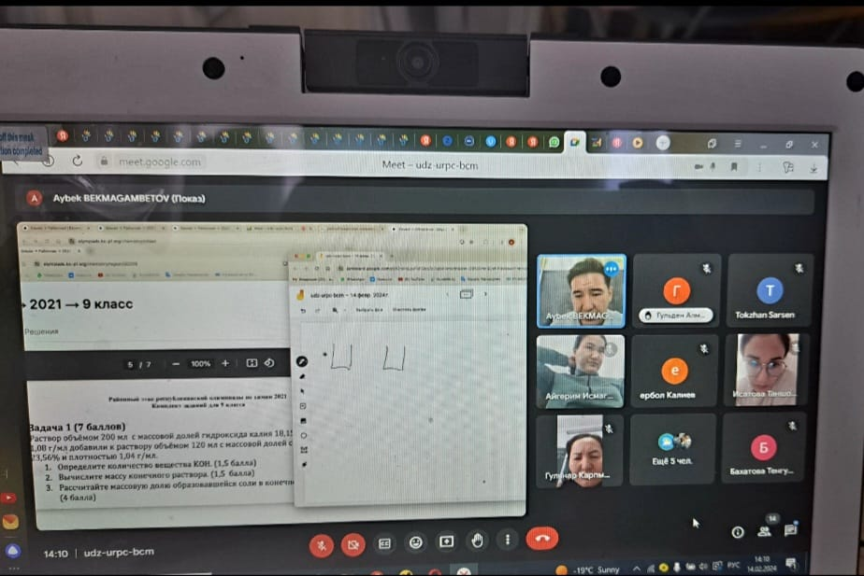
Шебер-сыныпты "Қостанай дарыны" ұйымдастырды. Нәтижесінде белсенділік танытқан педагогтерге сертификат табысталды.
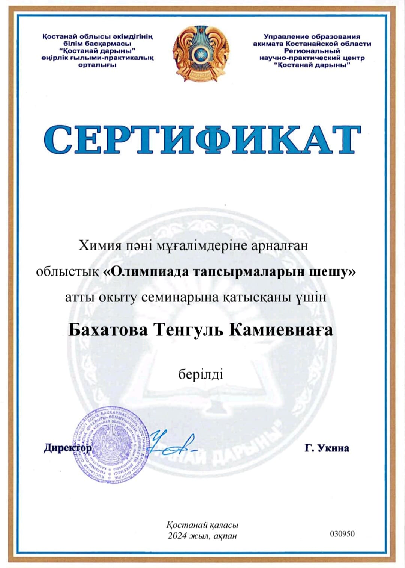

Облыстық химия педагогтерінің бірігуімен, мессенджер арқылы пікір алмасу, іс-тәжірибе бөлісу және т.б. туындаған сұрақтардың шешімін бірге айқындап, жүйелі жұмыс жүргізілуде....
«Жаңару» жаратылыстану-математикалық пәндер әдістемелік бірлестігінің апталығы 28 ақпан 06 наурыз аралығында өткізілді.
Химия пәні бойынша безендіру жұмыстары жасалынды.
"Жаңару" ЖМПӘБ апталығы аясында "Көңілді үзіліс ойындары" айдары барысында үзілісте "Boggle" ойыны өткізілді.
Boggle- сөздік ойын, онда ойыншылар белгіленген уақыт шегінде әріптер торынан мүмкіндігінше көп сөз табуға тырысады. Ойынның мақсаты: ойыншыларды жүйріктікке, ізденімпаздылыққа баулиды.
Ойын нәтижесінде достық жеңді. Ойынға қатысқан ойыншыларға тәтті сыйлықтар берілді.
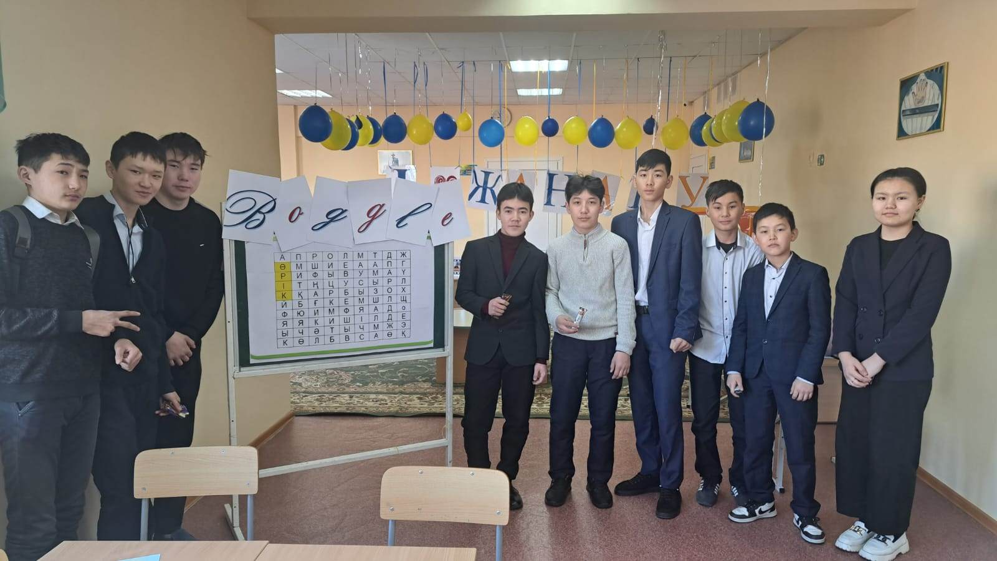
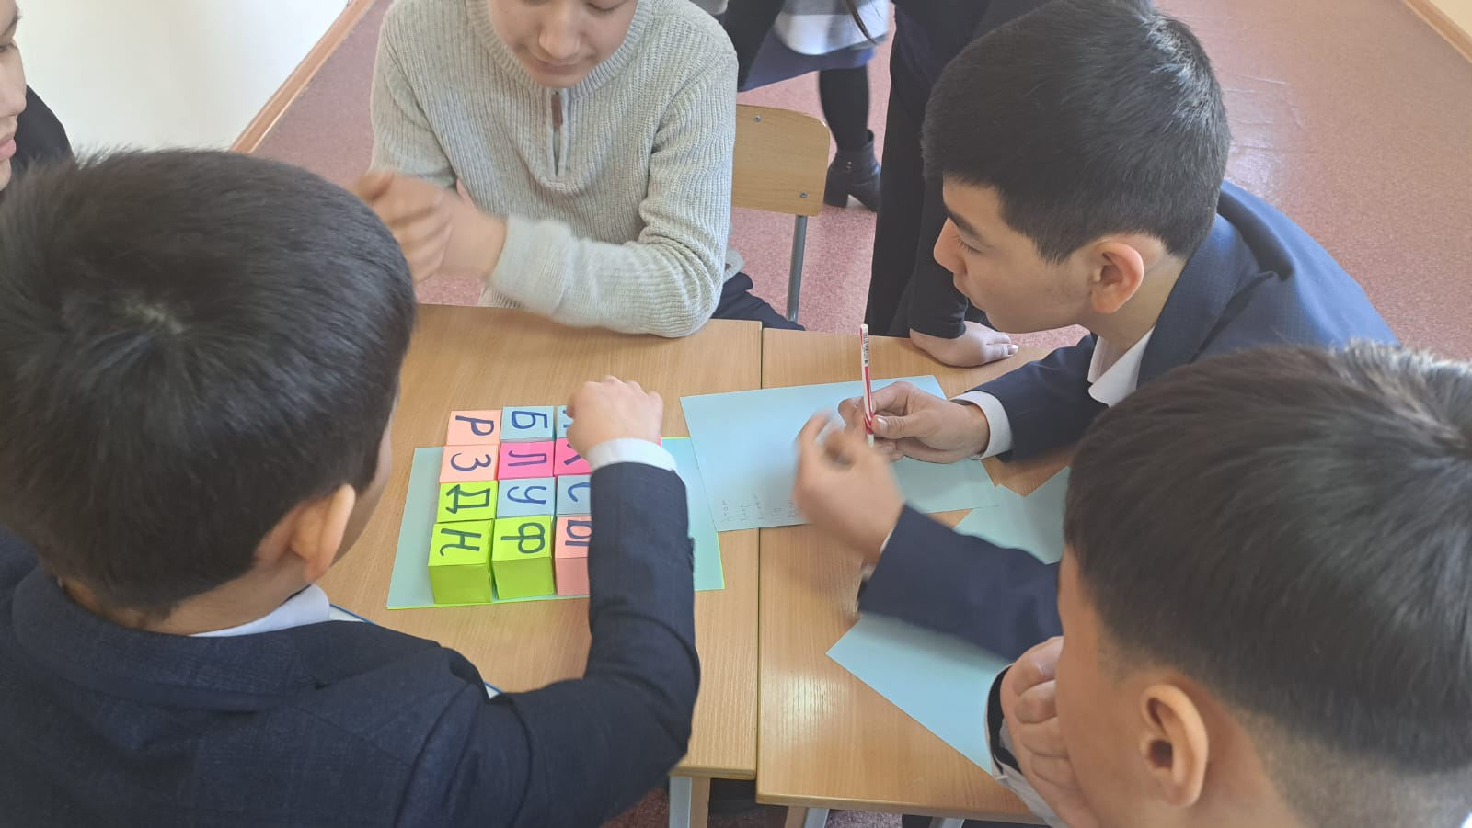
Химия пәні бойынша оқушылардың жетістіктері
Қаныш Сәтбаевтың 125 жылдығына арналған «Қаныш Сәтбаев – жан-жақты тұлға» атты қашықтық облыстық викторинаға 8 «А» сынып оқушысы Марат Наурызхан қатысып, 24 сұраққа жауап берді.
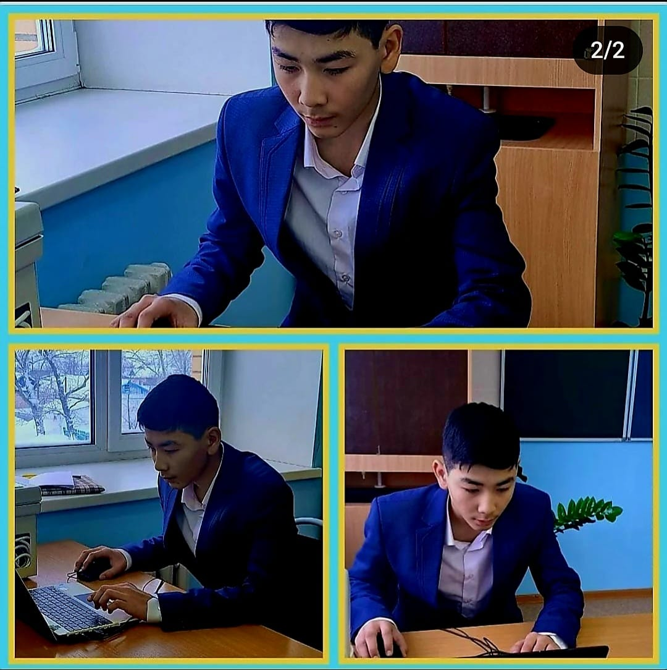
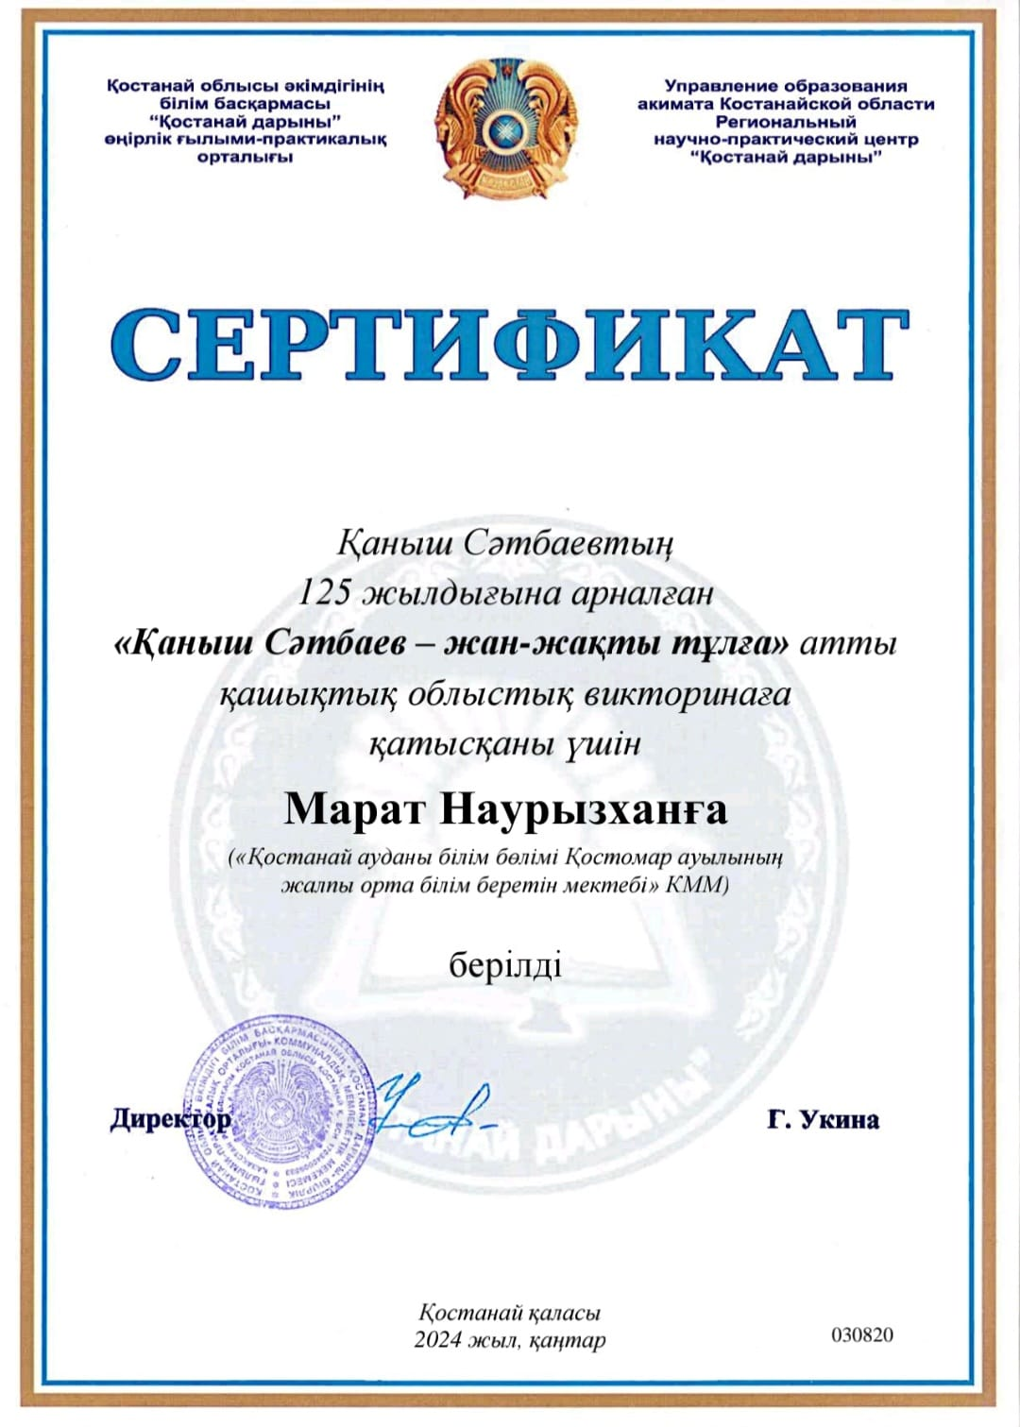
Қорыта келгенде әр оқу жылына жоспарланған барлық жұмыстар жоспарға сәйкес орындалып, қорытынды жасалынды.

